*Chanson :* **JE VEUX**, ZAZ

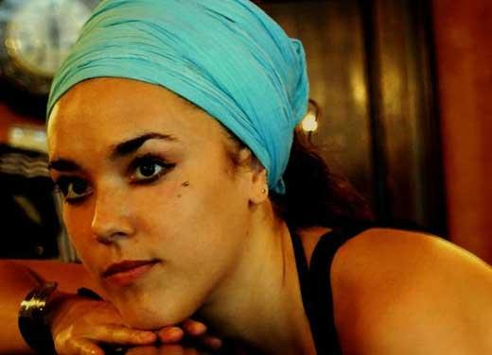

Donnez-moi une suite au Ritz, je n'en veux pas !   
Des bijoux de chez CHANEL, je n'en veux pas !   
Donnez-moi une limousine, j'en ferais quoi ? papalapapapala   
Offrez-moi du personnel, j'en ferais quoi ?   
Un manoir à Neufchatel, c' n'est pas pour moi.   
Offrez-moi la Tour Eiffel, j'en ferai quoi ? papalapapapala   
  
Refrain:   
Je veux d'l'amour, d'la joie, de la bonne humeur,

c' n'est pas votre argent qui f'ra mon bonheur,

Moi j'veux crever la main sur le coeur papalapapapala

Allons ensemble, découvrir ma liberté,

Oubliez donc tous vos clichés, bienvenue dans ma réalité.   
  
J'en ai marre d'vos bonnes manières, c'est trop pour moi !   
Moi je mange avec les mains et j'suis comme ça !   
J'parle fort et je suis franche, excusez moi !   
Finie l'hypocrisie moi j'me casse de là !   
J'en ai marre des langues de bois !   
Regardez-moi, toute manière j'vous en veux pas

et j'suis comme çaaaaaaa (j'suis comme çaaa) papalapapapala   
  
Refain x3:   
Je veux d'l'amour, d'la joie, de la bonne humeur,

c'n'est pas votre argent qui f'ra mon bonheur,

Moi j'veux crever la main sur le coeur papalapapapala

Allons ensemble découvrir ma liberté,

Oubliez donc tous vos clichés, bienvenue dans ma réalité !

lien : <http://www.youtube.com/watch?v=-F_9fgtEKYg>